**SISTEMAS INTELIGENTES - 7º período S.I. - 11/05/2017**

**Questões - Texto: Inteligência Biológica X Inteligência Artificial**

Alunos: Leopoldo Ferreira de Paula

Levando em consideração que para o desenvolvimento de uma aplicação móvel utilizando Intel XDK é necessário o conhecimento básico de HTML5 e CSS3, observe o passo a passo para criação de uma aplicação inicial no Intel XDK, leia o material de apoio e responda explicando com suas palavras:

1. Descreva qual a função das seguintes linhas de código:

a. <!DOCTYPE html>

**É o termo de abertura do html, é a instrução web sobre a versão que o html será escrito. Não é uma tag.**

b. <head>

**É uma tag que é colocada entre o HTML e o BODY e contém elementos de metadata que são dados sobre o documento HTML**

c. <title>

**Tag de definição do título do documento**

d. <meta http-equiv="Content-type" content="text/html; charset=utf-8">

**Charset é o que identifica a tabela de caracteres que será usada, a sintaxe desse meta é antiga, porém aceita no html 5.**

e. <meta name="viewport" content="width=device-width, initial-scale=1, user-scalable=no">

**Este comando faz a viewport analizar o tipo de tela; para escalar pra uma resolução menor quando for celular. Pois, existem celulares até full hd... portanto ele simula o "menor" para ficar adequado pro tamanho da tela.**

f. <style> ... </style>

**Define o estilo de informação para o documento HTML, dentro da tag se especifica como os elementos do html devem renderizar no navegador.**

g. <body> <p>Hello, Cordova!</p> </body>

**Assumindo que o código esteja completo, este trecho define que no corpo da página possui um parágrafo, que é representado por P, e que ele possui o texto Hello, Cordova!**

2. Escreva o código necessário para:

a. Inserir um botão no app em desenvolvimento.

**<button id=”teste” class=”teste”> </button>**

b. Inserir um botão que tenha a ação de abrir uma segunda aba.

**<button id=”aba” class=”teste” onlick=”abrirAba(event)”> </button>**

c. Alterar a cor do botão.

**button{**

**color: #ffffff;**

**}**

d. Alterar a cor de fundo da aplicação.

**body{**

**background-color:rgb(255,0,0);**

**}**

e. Alterar a fonte do texto.

**P{**

**Color: red**

**}**

f. Inserir um elemento de áudio.

**<audio src=”mus.oga” controls=”true” autoplay=”true” />**

g. Inserir uma imagem.

**<img src="_imagens/zebra.jpg" width="50" title="Zebra"><br/>**

h. Desenhar uma estrela.

**Html: <section id="estrela"></section>**

**Css:**

**#estrela {**

**position: absolute;**

**width: 0;**

**height: 0;**

**border-left: 50px solid transparent;**

**border-right: 50px solid transparent;**

**border-bottom: 80px solid #ffff00;**

**margin: 0px 0px 0px 20px;**

**}**

**#estrela:after {**

**content:"";**

**position: absolute;**

**width: 0;**

**height: 0;**

**border-left: 50px solid transparent;**

**border-right: 50px solid transparent;**

**border-top: 80px solid #ffff00;**

**margin: 25px 0 0 -50px;**

**}**

i. Desenhar um círculo.

**<div> <a href="#">Teste</a> </div>**

**div{**

**background:#fa0c01;**

**color:#fff;**

**width:300px;**

**height:300px;**

**line-height:300px;**

**vertical-align:middle;**

**text-align:center;**

**font-size:30px;**

**}**

**div{**

**border-radius:50%;**

**-moz-border-radius:50%;**

**-webkit-border-radius:50%;**

**}**

3. Edite o código do programa Intel XDK de forma que apresente como resultado final uma estrela. (Enviar print da simulação e código fonte)

4. Crie uma tela inicial para o projeto proposto utilizando códigos básicos de HTML e CSS. ((Enviar print da simulação e código fonte)

3 e 4:

Tela muito feia do site que comunicaria com o jogo

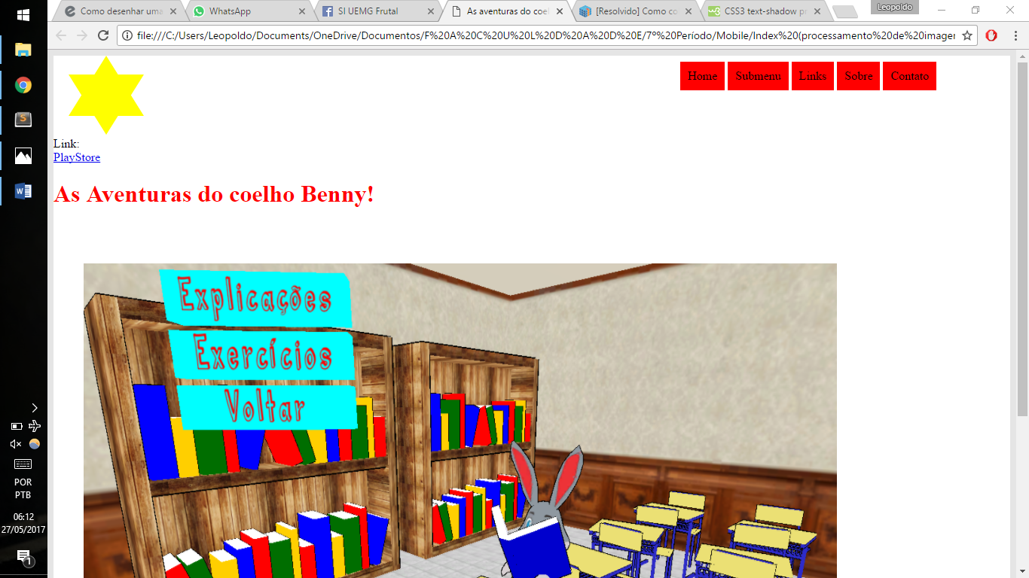

HTML

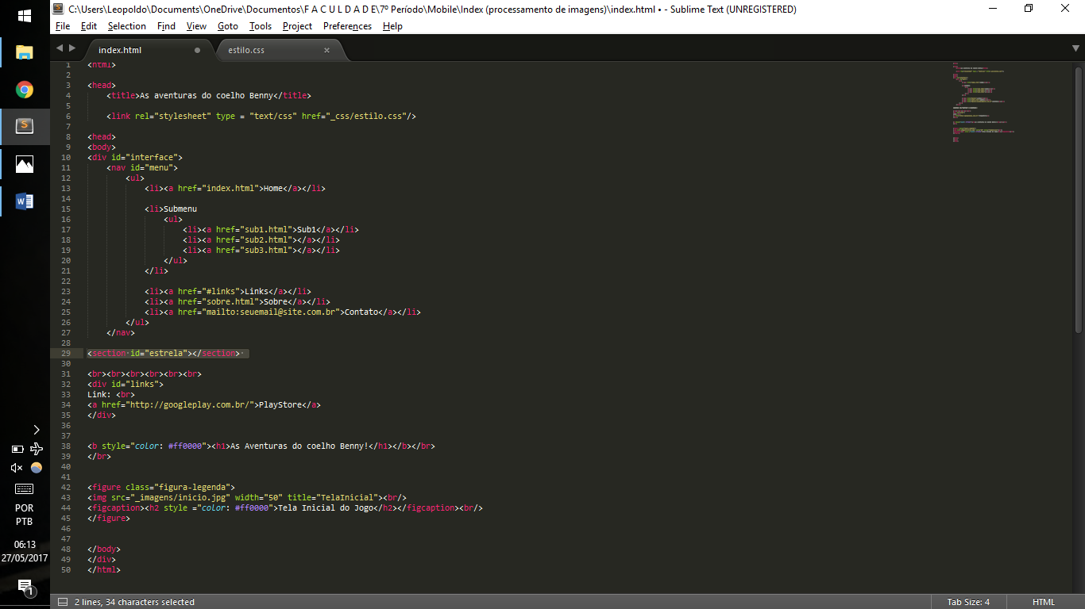

CSS

